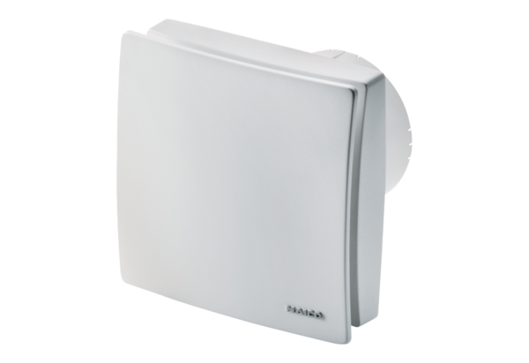Wentylator dla małych pomieszczeń ECA 100 ipro BOpakowanie jednostkowe: 1 sztukaAsortyment: A
Numer artykułu: 0084.0204Producent: MAICO

